МИНИСТЕРСТВО ЦИФРОВОГО РАЗВИТИЯ, СВЯЗИ И МАССОВЫХ
КОММУНИКАЦИЙ РОССИЙСКОЙ ФЕДЕРАЦИИ
Ордена Трудового Красного Знамени федеральное государственное
бюджетное образовательное учреждение высшего образования
«Московский технический университет связи и информатики»
Факультет «Информационные технологии»
Кафедра «Системное программирование»

Отчет по лабораторной работе №4
«Дешифратор»
по дисциплине
«Вычислительная техника»
Вариант №7

Выполнил: студент гр БПС2601 Вахонин Максим Антонович
Проверил: Нехороший Ю.И., Кондратьева О. В.

Оглавление
Цель работы 3
Задание лабораторной работы 3
Результаты работы 4
Задание №1 4
Задание №2 5
Задание №3 7
Вывод 8

Цель работы
ознакомиться с основными характеристиками интегральных преобразователей кодов, получение навыков проектирования дешифраторов. Изучить связь между шифратором и дешифратором. Изучить основные измерительные приборы и средства анализа среды разработки Logisim / Logisim evolution: генератор слов, логический анализатор. Научиться строить дешифраторы и анализировать его работу. Проверить правильность выполнения практической работы №4.

Задание лабораторной работы
- По данной таблице истинности дешифратора (декодера) составить для него систему уравнений и начертить блок-схему на логических элементах.
- По таблице истинности (согласно варианту) дешифратора (декодера) составить для него систему уравнений и начертить блок-схему на логических элементах.
- Согласно заданию №1 практической работы №2 взять булеву функцию и ее таблицу истинности, построить таблицу истинности дешифратора, составить для него систему уравнений и начертить блок-схему на логических элементах.

Результаты работы

Задание №1
Для дешифратора составлена система логических уравнений. Каждый выход формируется логическим умножением соответствующих входов.
На рисунках 1 и 2 представлены система уравнений и схема с таблицей истинности
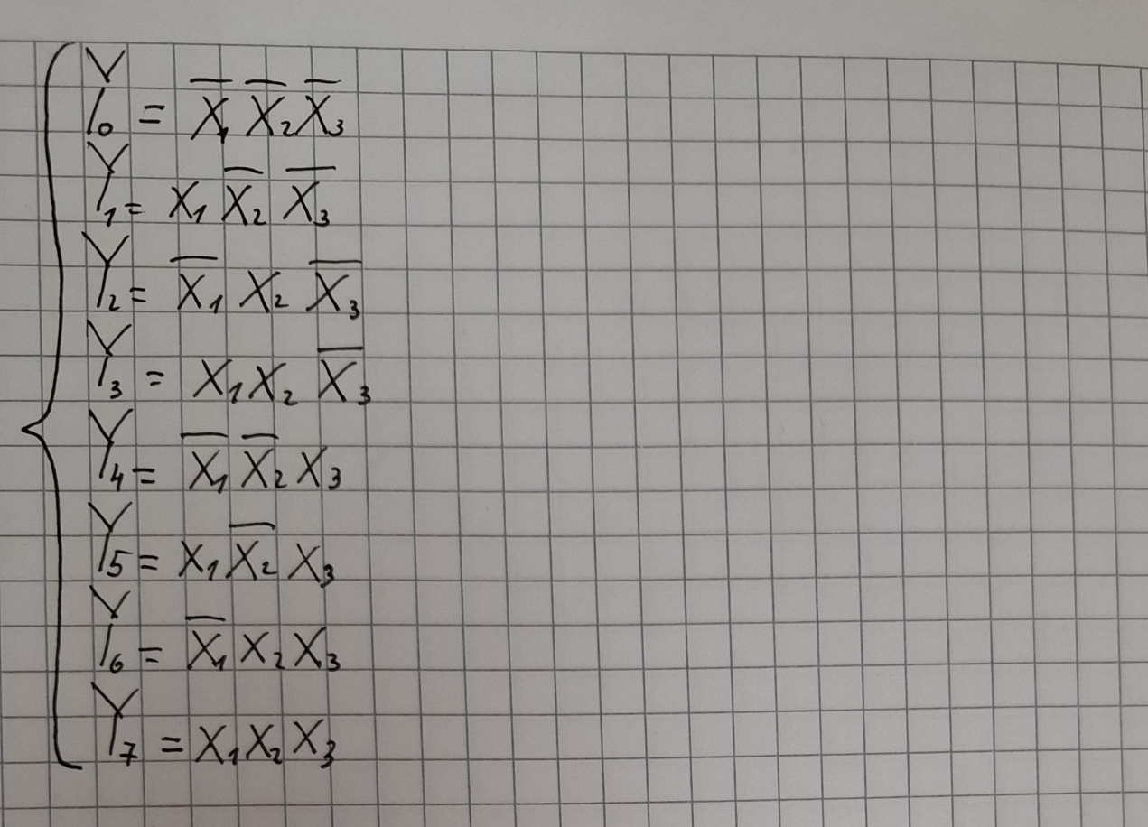
Рисунок 1 - Система уравнений дешифратора
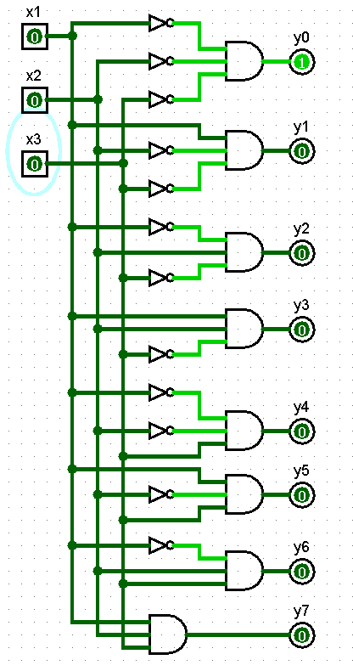
Рисунок 2 - Схема дешифратора и таблица истинности

Задание №2
По таблице истинности варианта составлена следующая система уравнений дешифратора.
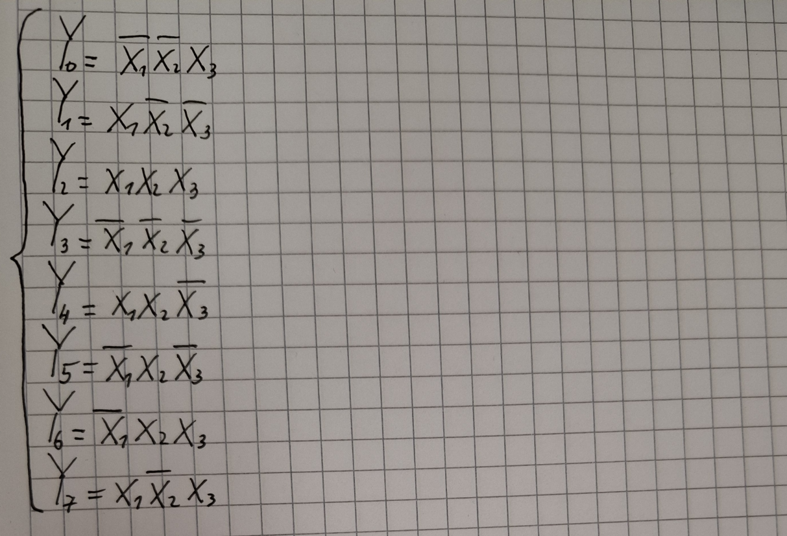
Рисунок 3 - Система уравнений дешифратора для задания №2.
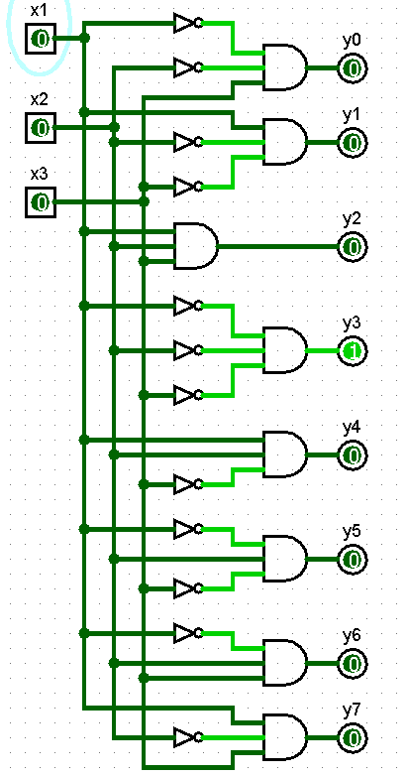
Рисунок 4 - Логическая схема дешифратора для задания №2.

Задание №3
Построен дешифратор по булевой функции из задания 1 практической работы №2.
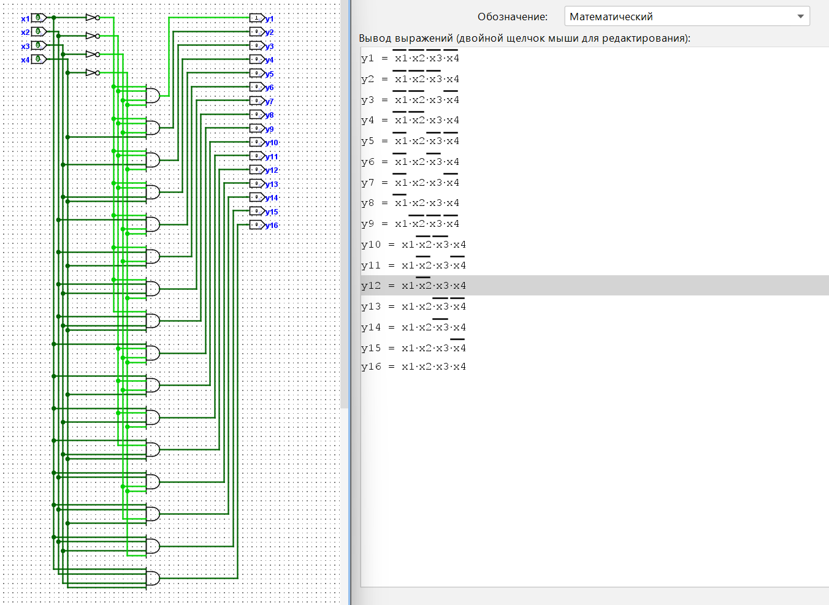
Рисунок 5 - Схема и выражения дешифратора, построенного по булевой функции
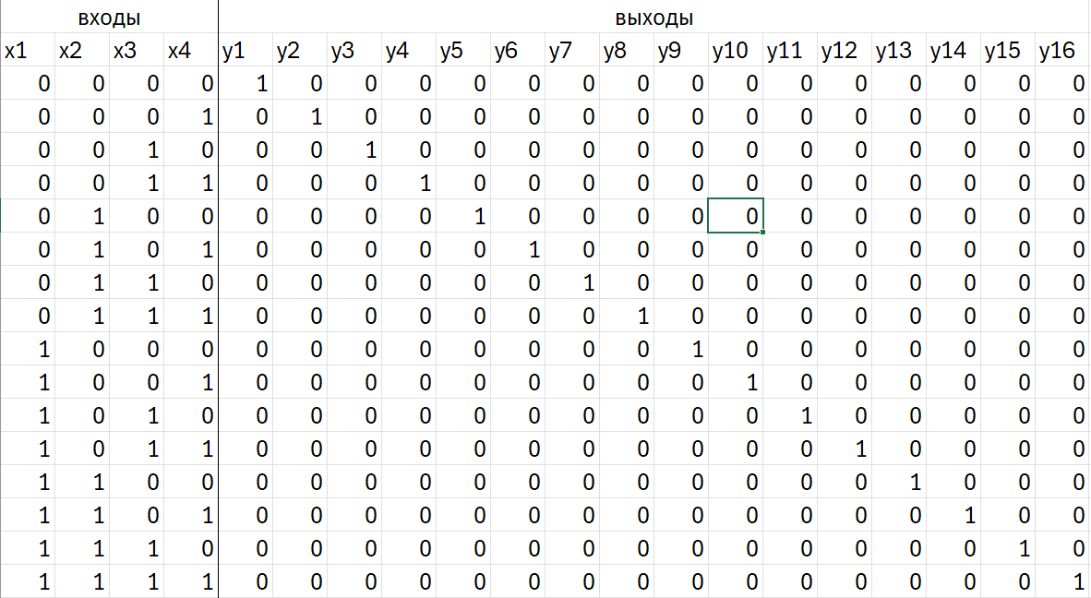
Рисунок 6 - Таблица истинности дешифратора

Вывод

